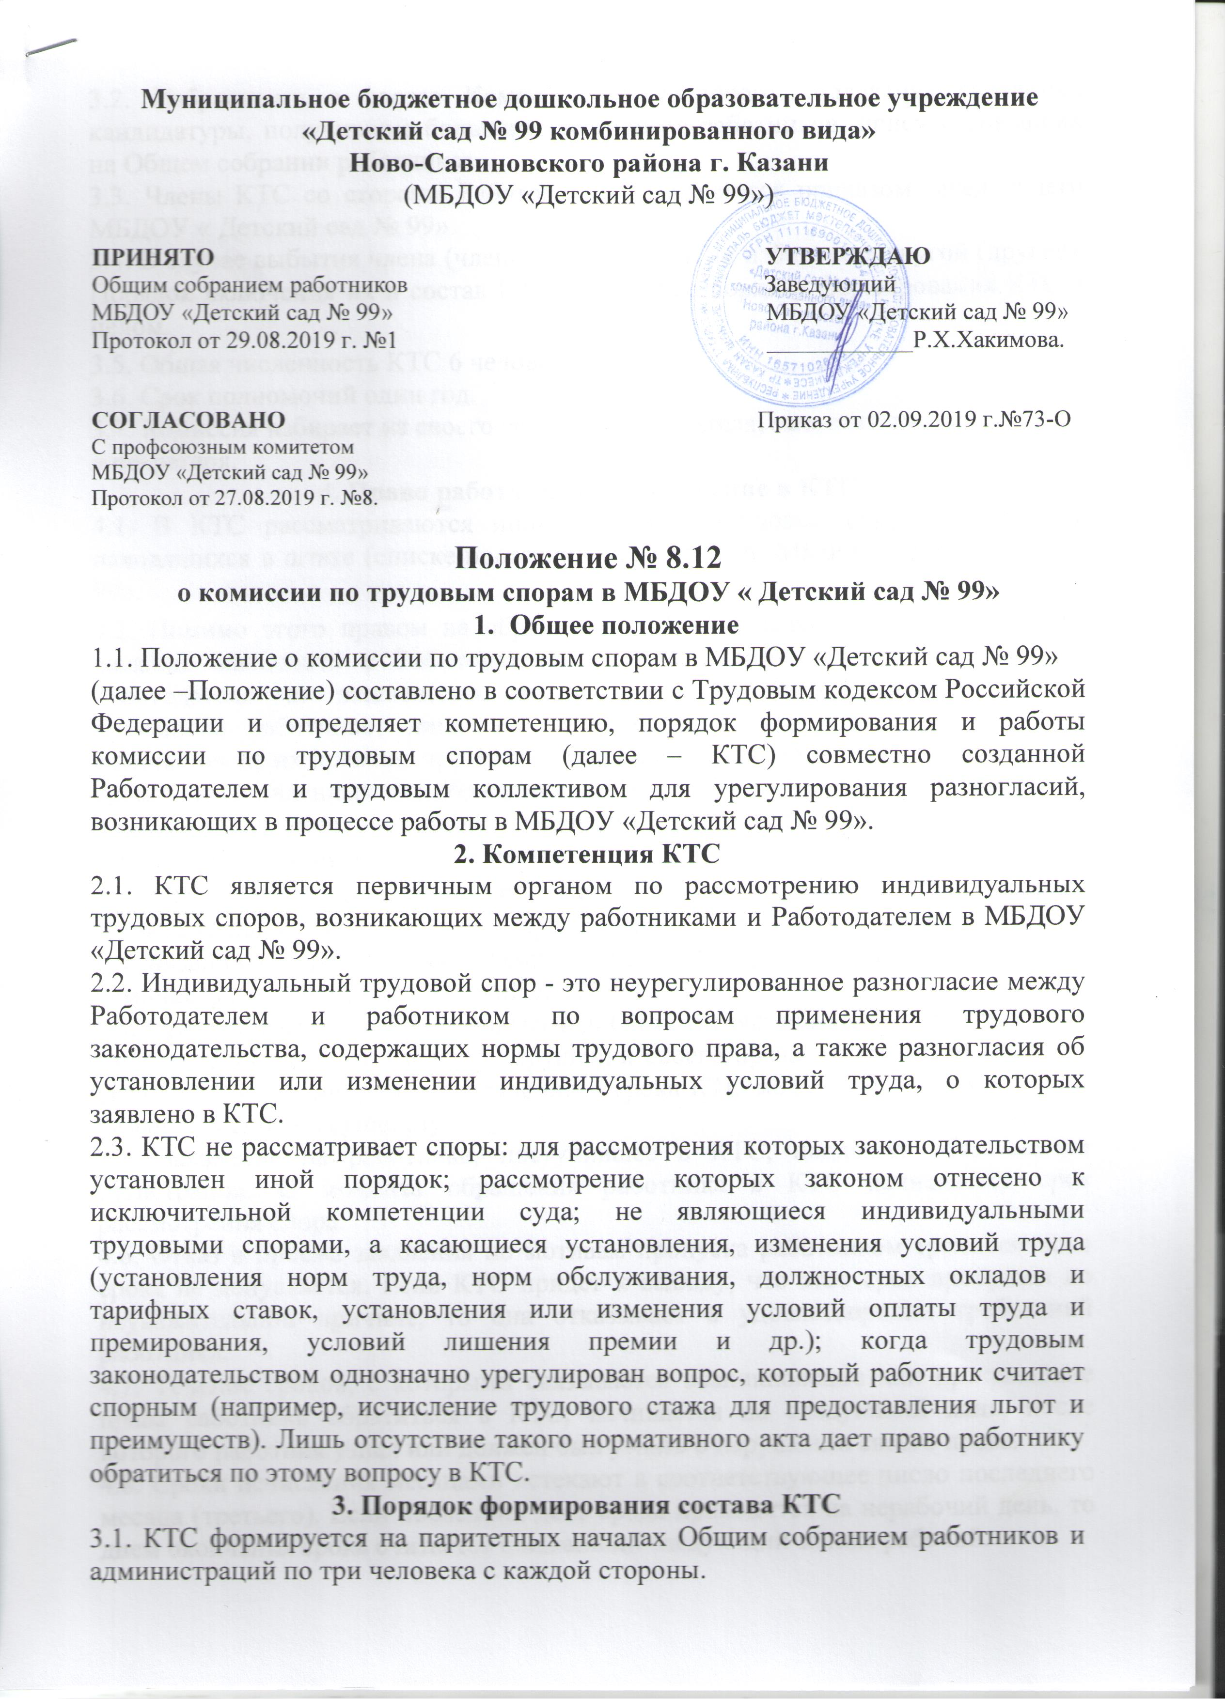

3.2. Избранными в состав Комиссии от трудового коллектива считаются кандидатуры, получившие большинство голосов работников, присутствовавших на Общем собрании работников.
3.3. Члены КТС со стороны Работодателя назначаются приказом заведующего МБДОУ « Детский сад № 99».
3.4. В случае выбытия члена (членов) КТС взамен их избирается другой (другие). Порядок включения их в состав КТС аналогичен порядку формирования КТС в целом.
3.5. Общая численность КТС 6 человек.
3.6. Срок полномочий один год.
3.7. Комиссия избирает из своего состава председателя, заместителя председателя и секретаря.
4. Право работников на обращение в КТС
4.1. В КТС рассматриваются индивидуальные трудовые споры работников, находящихся в штате (списке постоянных работников) МБДОУ «Детский сад № 99».
4.2. Помимо этого правом на обращение в КТС обладают: лица, изъявившие желание заключить с Работодателем трудовой договор, в случае отказа Работодателя от заключения такого трудового договора; совместители; временные работники; лица, не работающие в организации, по спорам, возникшим из их прежних трудовых отношений с этой организацией (в пределах сроков, установленных для обращения в КТС); лица, приглашенные на работу из другой организации, по спорам, входящим в ее компетенцию; зачисленные по трудовому договору на рабочие места.
4.3. Трудовой спор подлежит рассмотрению в КТС, если работник самостоятельно или с участием представляющей его интересы профсоюзной организации не урегулировал разногласия при непосредственных переговорах с администрацией МБДОУ «Детский сад № 99».
4.4. Срок обращения в КТС - три месяца. Он исчисляется со дня, когда работник узнал или должен был узнать о нарушении своего права. В случае пропуска по уважительным причинам установленного срока КТС может восстановить срок и разрешить спор по существу.
4.5. Заявление на работника, поступившее в КТС, подлежит обязательной регистрации. С момента обращения работника в КТС исчисляется срок рассмотрения спора.
4.6. Отказ в приеме заявления по мотивам пропуска работником трехмесячного срока не допускается. Если КТС придет к выводу, что этот срок пропущен по неуважительной причине, то она отказывает в удовлетворении требований работника.
4.7. Течение сроков, с которыми связывается возникновение или прекращение права работника обратиться в КТС, начинается на следующий день, после которого работник узнал или должен был узнать о нарушении своего права.
4.8. Сроки исчисления месяцами истекают в соответствующее число последнего месяца (третьего). Если последний день срока приходится на нерабочий день, то днем окончания срока считается ближайший следующий за ним рабочий.
4.9. КТС обязана рассмотреть трудовой спор в десятидневный срок со дня подачи заявления.
5. Порядок рассмотрения споров
5.1. О времени рассмотрения спора КТС заблаговременно извещает работника и администрацию МБДОУ « Детский сад № 99» (ее представителя).
5.2. Заседание КТС является правомочным, если в нем участвует не менее половины избранных в ее состав членов.
5.3. Спор рассматривается в присутствии работника, подавшего заявление, или уполномоченного им представителя. Рассмотрение спора в отсутствие работника допускается лишь по его письменному заявлению.
5.4. В случае неявки работника на заседание Комиссии рассмотрение заявления откладывается. В случае вторичной неявки работника без уважительных причин КТС может вынести решение о снятии данного заявления с рассмотрения, что не лишает работника права подать заявление повторно. В этом случае срок рассмотрения спора в КТС исчисляется с момента подачи второго заявления и с учетом трехмесячного срока, установленного для обращения в комиссию.
5.5. КТС имеет право приглашать на свои заседания свидетелей, представителей профсоюза.
5.6. Представители профсоюзов могут выступать в интересах работника по его просьбе, а также по собственной инициативе.
5.7. По запросу КТС администрация обязана представить ей все необходимые документы.
5.8. В начале заседания КТС работник вправе заявить мотивированный отвод любому члену комиссии или свидетелю. Вопрос об удовлетворении отвода решается Комиссией. В этом случае рассмотрение заявления работника может быть перенесено на другое время.
5.9. На заседании КТС ведется протокол, в котором фиксируются дата заседания, присутствие заявителя, состав присутствующих членов Комиссии, представителей администрации, профсоюзов, свидетелей, экспертов и иных участников рассмотрения спора.
5.10. Решение КТС принимается большинством голосов присутствующих на ее заседании членов комиссии.
5.11. Принятое КТС решение должно содержать указание на дату заседания, результаты голосования, правовое обоснование, мотивировку и содержание решения. Решение подписывается председательствующим и секретарем непосредственно на заседании Комиссии и заверяется печатью.
5.12. Член КТС, не согласный с принятым ею решением, обязан подписать протокол заседания, но вправе в протоколе отразить свое мнение.
5.13. Копия решения вручается работнику и администрации в трехдневный срок со дня принятия решения. О дате получения (вручения) им копий делается отметка (расписка) в журнале.
5.14. Решение КТС может быть обжаловано работником или администрацией в десятидневный срок со дня вручения им копий решения Комиссии.

6. Исполнение решений КТС 6.1. Решение КТС по трудовым спорам (кроме решений о восстановлении на работе) подлежит исполнению администрацией МБДОУ «Детский сад № 99» в трехдневный срок по истечении десяти дней, предусмотренных на обжалование.
6.2. Решение КТС о восстановлении на работе незаконно уволенного или переведенного на другую работу работника подлежит немедленному исполнению - на другой день после принятия решения КТС.
6.3. В случае неисполнения администрацией МБДОУ «Детский сад № 99» решения КТС в установленный срок работнику выдается комиссией удостоверение, имеющее силу исполнительного листа. Удостоверение выдается, если работник или администрация обратились в установленный срок с заявлением о разрешении трудового спора в районный (городской) народный суд.
6.4. На основании удостоверения, выданного КТС и предъявленного не позднее трехмесячного срока со дня его получения в районный (городской) народный суд, судебный пристав приводит решение КТС в исполнение в принудительном порядке.
6.5. В случае пропуска работником трехмесячного срока по уважительным причинам КТС, выдавшая удостоверение, может восстановить этот срок.
7. Регламент работы КТС
7.1. Прием заявлений в КТС производится секретарем, иными членами КТС, лицом, уполномоченным администрацией МБДОУ «Детский сад № 99». Заявления работников подлежат регистрации в журнале, в котором также фиксируются ход рассмотрения споров, его результаты.

